Projektet er ”helt til månen”

Randers kommune bør tænke sig grundigt om, før et areal på 850 ha ofres til fordel for udbygning af elforsyningen i form af yderligere vindmøller og solceller.

- Intet behov for yderligere produktion
Ifølge professor i energiplanlægning og vedvarende energisystemer, Brian Vad Mathiesen, så er udbygning ”helt på månen”, ”hvis man kan regne på bagsiden af en konvolut”. Markedet er generelt mættet. Han udtaler i Debatten på DR:
”Firedobling af sol og vind – nej – helt på månen”.
”Markedet er mættet – nogle steder er der for meget og rigeligt.”
”PTX er blevet alt for hypet. Produktion, pris og afsætning sejler.”
”Vi skal udbygge i takt med behov – ikke i blinde. I 2040, måske.”
”Produktion skal ske nær forbrug.”
Der er derfor ikke noget reelt behov for yderligere produktion nu og her – også ifølge eksperterne.

- Ringe nettilslutning
Dertil kommer, at området ved Overgaard og Sødring ikke er egnet til at stort VE-anlæg. Hverken teknisk, netmæssigt eller tidsmæssigt – også selvom opstiller påstår noget andet.
Ansøger oplyser, at ”der findes en god infrastruktur til vindmølleparken”. Dette må anses for blot at være et postulat, idet kapacitetskort og Plan- og Landdistriktsstyrelsen siger noget andet.
Tilslutning af en energipark af den ønskede størrelse kræver betydelige forstærkninger af transmissions- og distributionsnettet. Området vil tidligst kunne blive nettilsluttet i 2030.
Plan- og Landdistriktsstyrelsen oplyser i forbindelse med en aktindsigt, at da Randers kommune i efteråret 2022 indmeldte området som en statslig energipark, foretog Plan- og Landdistriktsstyrelsen en screening af området sammen med 188 andre arealer. Screeningen blev foretaget på baggrund af kriterierne i klimaaftalen 2022.
Det fremgår af dokumentet ”Screening for arealer til potentielle større energiparker på land”, at areal nr. 233 (Overgaard) blev afvist med begrundelsen ”Kan ikke indpasses i transmissionsnettet før 2030”.
Det skal samtidig haves in mente, at udbygningen af elnettet er væsentligt forsinket, hvilket energiminister Lars Aagaard illoyalt undlod at oplyse Folketinget.

Ifølge Energistyrelsens kapacitetsdata er der i Randers kommune kun 0-20 mw ledig produktionskapacitet i elnettet, jf. kortet nedenfor. Dette svarer til maksimalt 3-4 vindmøller.
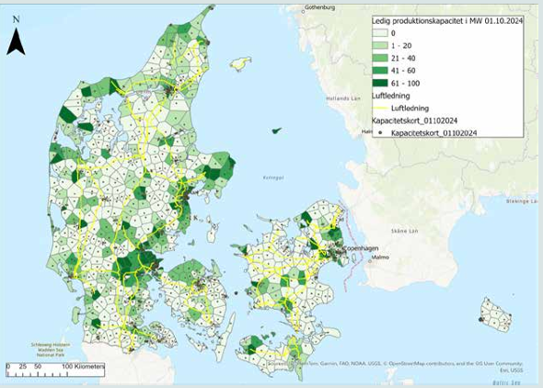
Kapacitetskort udarbejdet af Energinet i oktober 2024
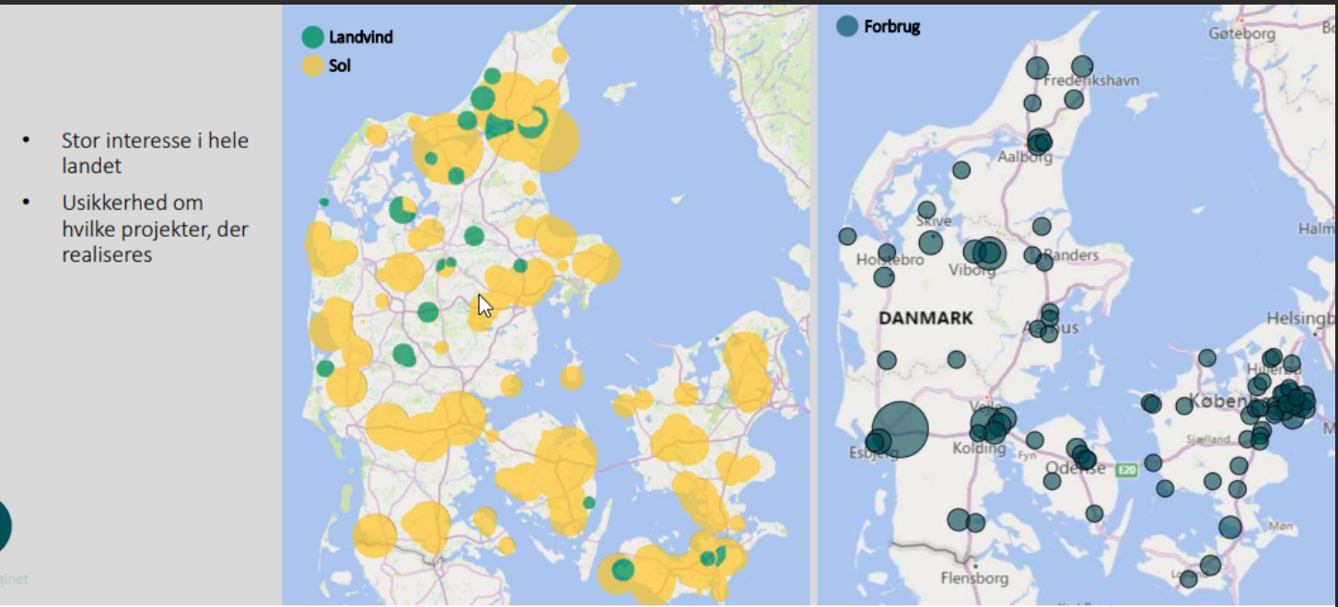
Ifølge nedenstående kort, ses det for det første, at forbruget ikke er i nærheden af det ønskede område, jf. kortet til højre. Kortet til venstre viser, at der faktisk ikke er nogen national interesse i placering af et VE anlæg i området.

Stop derfor vanviddet nu og træk vejret. Der er aktuelt ikke noget behov for udbygning. Området er ikke egnet og staten har ingen interesse i, at Randers kommune etablerer anlægget. Der er ingen grund til at træffe overilede beslutninger. Vis nu, at Randers Kommune kan gå forrest med smarte løsninger, hvor der er plads til både grøn energi, natur og landbrug.

